<호정 정리>

1. 분석 배경이 되는 폐업률 분석

데이터셋: 서울시 음식점 인허가 정보 데이터(487357row , 84column)

주요 column : 폐업일자 , 업태구분명 등등

앞에서 상권분석을 한 결과 서울시에 음식에 관한 상권이 가장 많이 분포되어 있었고 그래서 서울시 음식점 인허가 정보 데이터를 통해 2023년 시군구별 , 행정동별 폐업 현황을 분석해보고자 한다.

**시군구별 폐업 개수 현황**

1. 가장 먼저 필요 없는 columns을 모두 제거하고 총 5개 '폐업일자','상세영업상태명','소재지면적','지번주소','업태구분명'만 남겼다.
2. 2023년 폐업 현황을 보기 위해 폐업일자가 2023년이면서 상세영업상태명이 폐업인 것만 추출하였다.
3. 지번주소를 split으로 공백기준으로 잘라서 시군구 , 행정동을 추출하고 각각을 가지는 columns을 만들었다.
4. 결과인 series를 정렬하고 상위 3개 하위 3개를 뽑아 합치고 막대그래프로 시각화 하였다

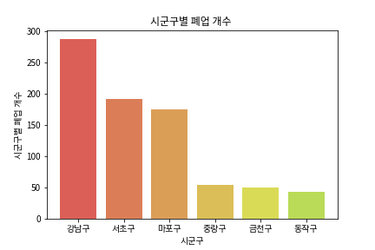

* 강남구 , 서초구 , 마포구 순서대로 폐업이 많았고 동작구가 가장 적었다 .

이번에는 시군구 , 면적별 폐업 개수를 확인 하려고 한다

1. 시군구별 면적을 조사하여 Series로 만들고, 2023년 폐업한 상권 개수를 counts하여 시군구별 폐업 상권 개수 / 시군구별 면적을 하였다
2. 상위 3개 , 하위 3개를 뽑아 합치고 막대 그래프로 시각화 하였다.

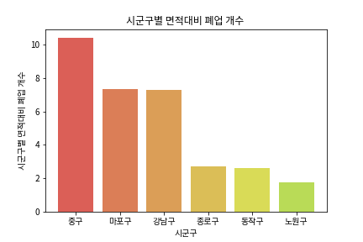

* 폐업 1위였던 강남구는 면적대비로 계산하니 3등으로 떨어졌고 순위권 안에 없었던 중구가 1등으로 나왔다 (왜 중구가 많이 망할까 ?) 동작구는 꾸준히 안정적으로 많이 망하지 않았다

**행정동별 폐업 개수 현황**

1. 특징이 있었던 강남구 , 중구 , 동작구만 추출

2. 상위 3개 , 하위 3개 시각화

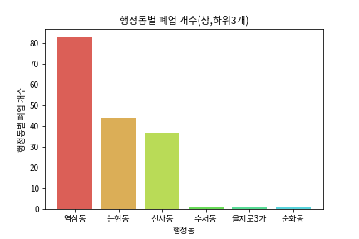

* 역삼동이 압도적으로 많이 망한다

이 시각화 및 분석들을 통해 ~

**치킨집 폐업 현황**

이번에는 치킨집 폐업 현황을 시군구별 , 행정동별 , 면적을 적용한 시군구별로 알아보려고 합니다.

1. 상태업소명이 치킨/호프 , 치킨 만 추림
2. 앞에 했던 과정들과 동일하게 그래프를 그림

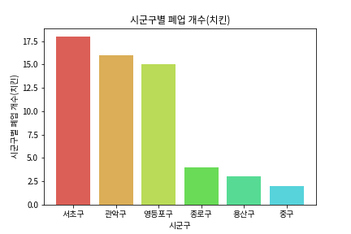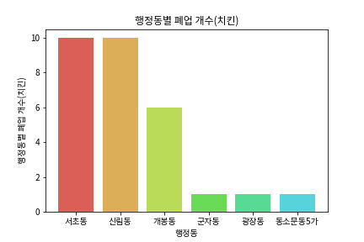

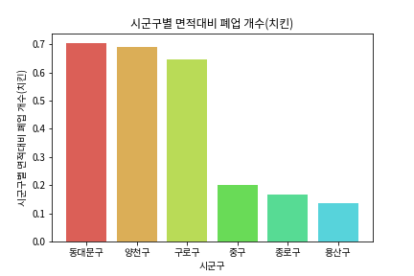

* 중구는 면적대비 요식 폐업이 1등이었는데 많이 치킨집은 뒤에서 3등으로 거의 망하지 않았다.
* 동대문구 , 양천구 , 구로구가 압도적으로 많이 망했고 행정동으로는 서초,신림이 가장 많이 망했다.

폐업률 분석을 통해 많이 망하는 곳 , 망하지 않는 곳 점수를 매기는 것도 좋을 것 같습니다 .

1. 교통 분석 ( 버스 , 지하철 )

데이터셋 : 서울시 버스 위치정보 데이터(12559row , 7 columns)

, 지하철 위치 정보 데이터(1049row , 15columns)

서울시 버스 . 지하철 위치 정보를 행정동 , 시군구별로 시각화를 통해 교통이 어디에 밀집이 되어 있는지 분석을 해보려고 한다. .

**2-1 ) 교통 분석(버스)**

1. 버스 데이터 중에서 서울이 아닌곳이 있어서 서울 데이터만 추출 하였고 x좌표 , y좌표 , 정류소명만 추출 하였다
2. 서울의 중심부를 기준으로 위경도를 통해 점도표를 시각화 해 보았다.

+지도

**교통 분석(버스) – 시군구별 , 행정동별 분석**

1. 데이터셋 자체가 좌표만 제공해 줘서 geo프로그램을 이용해서 주소로 변환 하였다
2. 주소에서 공백을 기준으로 분리하고 인덱싱을 통해 행정동 , 구를 분리하여 칼럼 두개를 새로 만들었다.
3. 지도에서는 보지 못한 세부적인 부분까지 보기 위해 시군구별 , 행정동별 시각화를 해보았다.

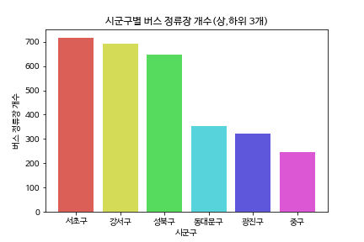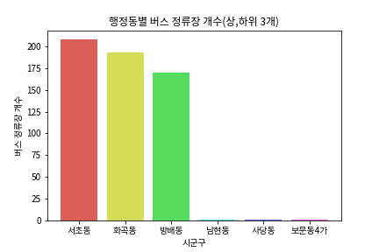

* 시군구별 버스 정류장은 서초구 , 강서구 , 성북구가 가장 많았으며 그 지역만 추출하여 행정동별 분포를 본 결과 서초,화곡,방배에 많은 정류장이 있었음

**교통 분석(지하철) – 시군구별 , 행정동별 분석**

1. 역사도로명주소에서 서울만 추출하였다
2. ‘(‘ 와 ‘)’ 기준으로 총 2번 split,인덱싱을 진행하고 행정동 , 시도군구만 추출하여 두개의 칼럼을 만들었다
3. 시군구별 , 행정동별 지하철역 수를 시각적으로 나타내었다.

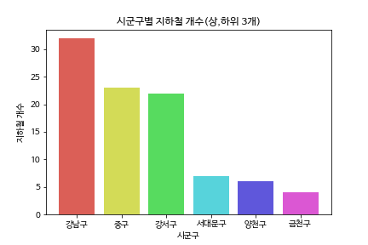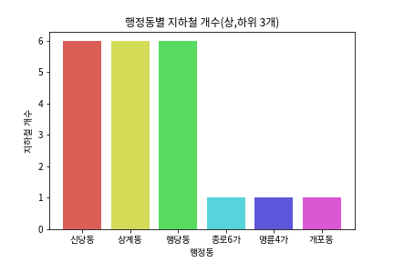

* 시군구별 지하철 개수는 강남구 , 중구 , 강서구 순서대로 많았고 행정동은 신당,상계등이 많았다 .